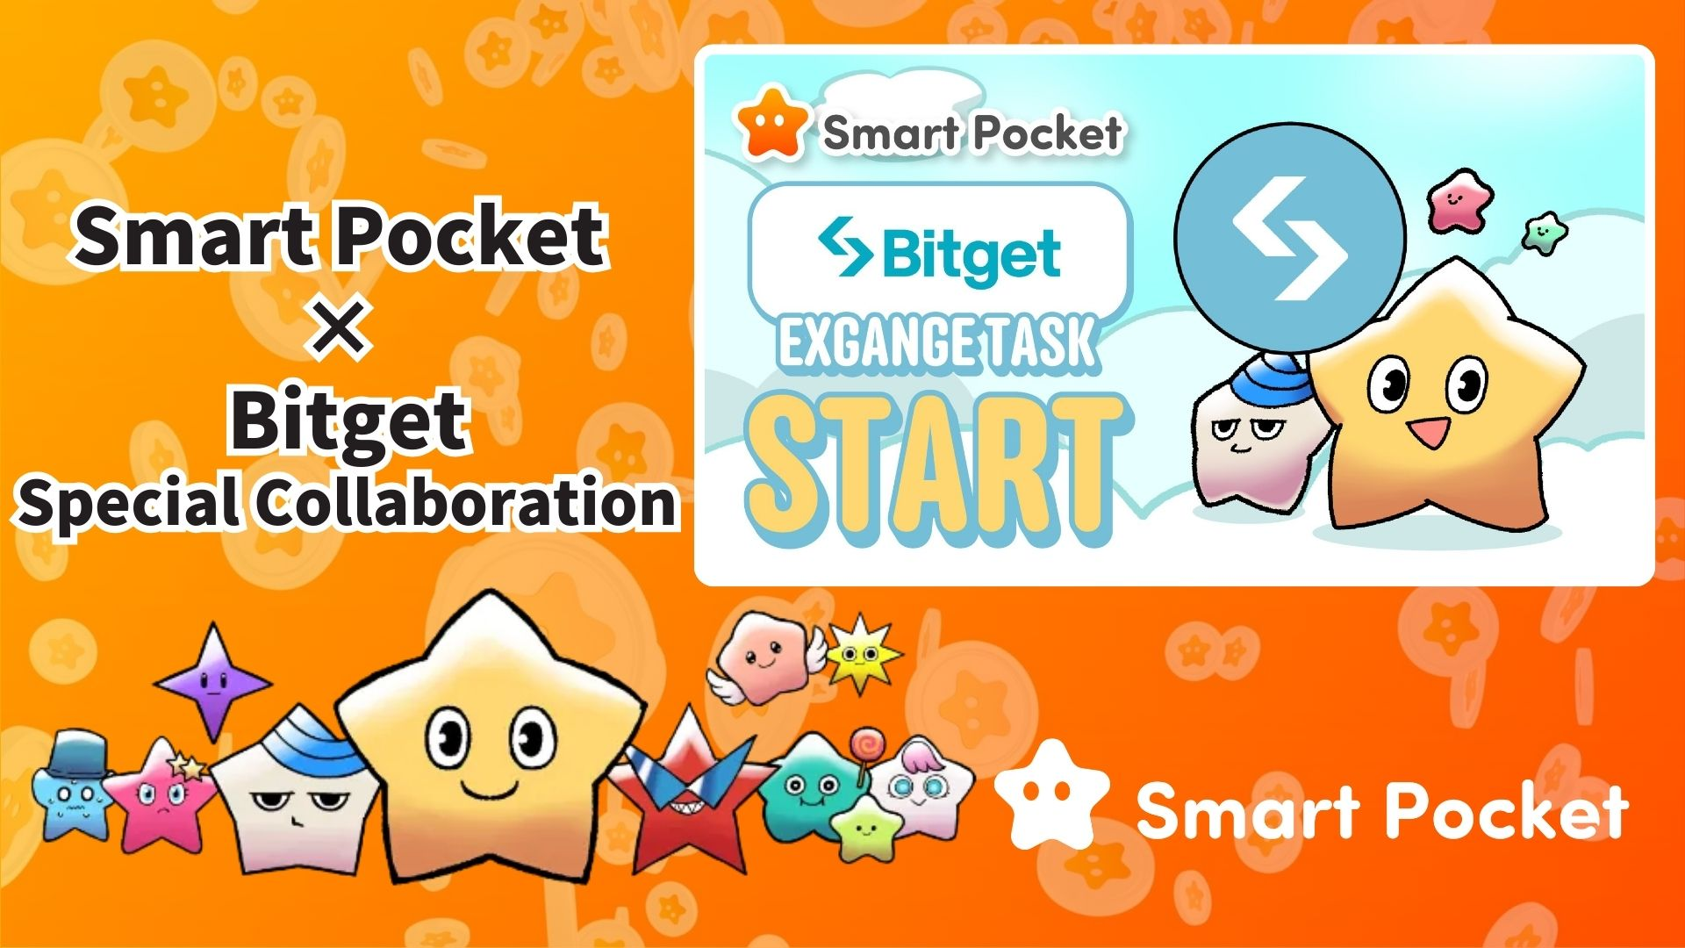

**Inizia la collaborazione Smart Pocket × Bitget! Ottieni 11.000 punti in 2 semplici passaggi 🎉**

**Ciao a tutti!**

**L’exchange di criptovalute in forte crescita Bitget ha avviato una collaborazione con Smart Pocket! Questa è la tua occasione per guadagnare fino a 11.000 punti SP con semplici passaggi.**

**Link: https://x.com/smapocke/status/1895405359487160635**

# Indice

* Cos'è Bitget?
* Caratteristiche principali di Bitget
* Dettagli della collaborazione
* Come completare le attività
* [Come seguire l'account X ufficiale di Bitget]
* [Come inserire il tuo UID Bitget]
* Note importanti
* Riepilogo
* Non perdere gli ultimi aggiornamenti di Smart Pocket!

# Cos'è Bitget?

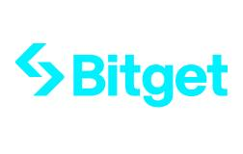  
  
Fonte: Bitget

Bitget è un importante exchange di criptovalute fondato a Singapore nel 2018. Attualmente opera in oltre 100 paesi e conta più di 40 milioni di utenti, rendendolo uno dei più grandi exchange di criptovalute al mondo.

# Caratteristiche principali di Bitget

* Oltre 800 coppie di criptovalute disponibili
* Trading di futures con leva fino a 125x
* Token esclusivo “BGB” per sconti sulle commissioni di trading e altri vantaggi
* Supporto per servizi Web3 tramite Bitget Wallet

# Dettagli della collaborazione

Completa le seguenti due attività per guadagnare punti SP preziosi:

* Segui l'account X ufficiale di Bitget (@bitgetglobal) → Guadagna 1.000 punti SP
* Inserisci il tuo UID Bitget → Guadagna 10.000 punti SP

Puoi ottenere un totale di 11.000 punti SP! Non perdere questa opportunità.

# Come completare le attività

## [Come seguire l'account X ufficiale di Bitget]

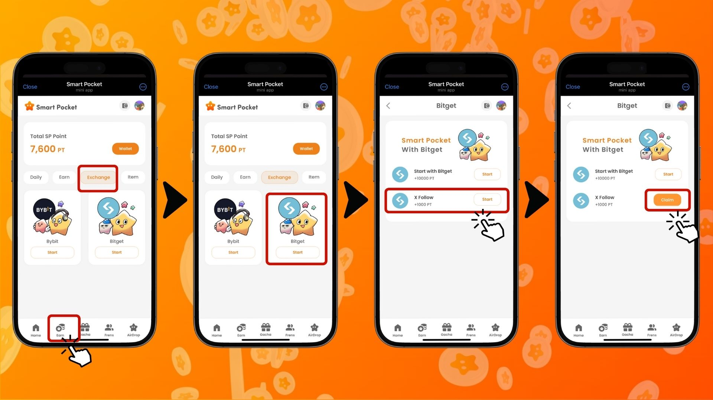  
  
1. Apri l'app Smart Pocket  
2. Accedi alla scheda 'Earn'  
3. Tocca la scheda 'Exchange'  
4. Tocca 'Start' su Bitget  
5. Tocca 'Start' su 'X Follow'  
6. Segui l'account X ufficiale di Bitget (@bitgetglobal)  
7. Torna all'app Smart Pocket  
8. Tocca 'Claim' per completare

## [Come inserire il tuo UID Bitget]

(Importante) L'UID Bitget registrato può essere utilizzato solo una volta. Scegli attentamente quale account Smart Pocket utilizzare prima di completare l'attività.

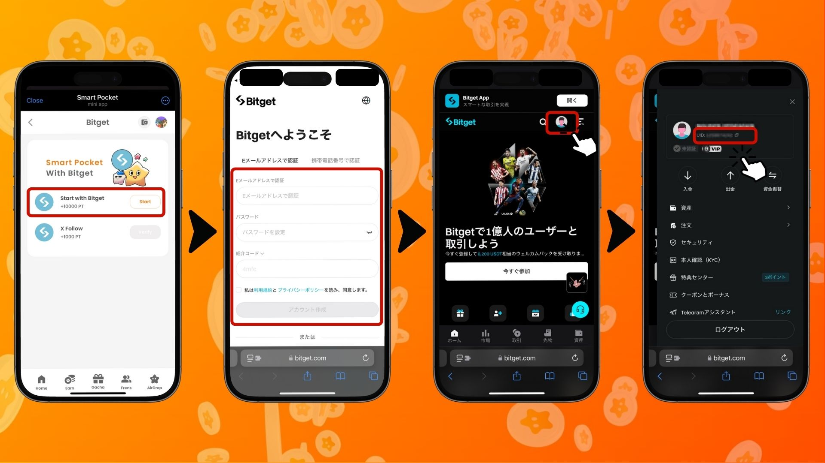

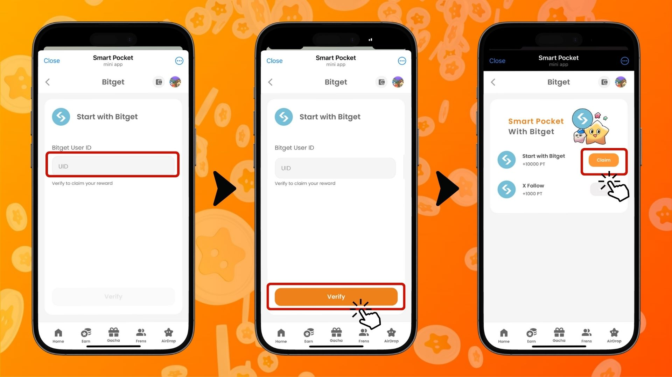  
  
1. Tocca 'Start' su 'Start with Bitget'  
2. Crea un nuovo account  
3. Dopo aver effettuato l'accesso a Bitget, tocca l'icona in alto a sinistra nella scheda home  
4. Copia il tuo UID  
5. Torna all'app Smart Pocket  
6. Incolla l'UID copiato nel campo 'Bitget User ID'  
7. Tocca 'Verify'  
8. Tocca 'Claim' per completare

# Note importanti

* La verifica dell'identità (KYC) di Bitget è limitata a un solo account per persona
* L'UID Bitget utilizzato per Smart Pocket non può essere riutilizzato su altri account

# Riepilogo

La collaborazione tra Bitget × Smart Pocket è un'opportunità straordinaria per gli utenti Web3! Completando solo due semplici attività, puoi guadagnare fino a 11.000 punti SP. Bitget, uno dei più grandi exchange di criptovalute al mondo, offre oltre 840 coppie di trading e numerosi servizi avanzati. Approfitta di questa occasione per creare un account Bitget e accumulare punti Smart Pocket!

# Non perdere gli ultimi aggiornamenti di Smart Pocket!

Oltre a questa collaborazione con Bitget, Smart Pocket organizza regolarmente attività ed eventi entusiasmanti. Segui i loro canali ufficiali sui social media per rimanere aggiornato!

📢 Resta aggiornato qui:

* Sito ufficiale di Smart Pocket: https://smapocke.com/
* Server Discord ufficiale di Smart Pocket: https://discord.com/invite/smartpocket
* Account X ufficiale di Smart Pocket: https://x.com/smapocke
* Gruppo Telegram ufficiale di Smart Pocket: https://t.me/smartpocketjp

Crea un account Bitget oggi stesso e approfitta della collaborazione con Smart Pocket!